Ngày dạy: Thứ Ba ngày 04/3/2025

TUẦN 25:
Bài 71: EM ÔN LẠI NHỮNG GÌ ĐÃ HỌC ( TIẾT 1)
I. YÊU CẦU CẦN ĐẠT:
1. Năng lực đặc thù:
- Nhận biết được khái niệm ban đầu về phân số, tính chất cơ bản của phân số. So sánh và sắp xếp được thứ tự các phân số ( trường hợp có mẫu số chia hết cho các mẫu số còn lại)
- Phát triển năng lực lập luận, tư duy toán học và năng lực giao tiếp toán học
2. Năng lực chung.
- Năng lực tự chủ, tự học: Chủ động thực hiện được các phép tính trong bài học một cách tự giác, tập trung.
- Năng lực giải quyết vấn đề và sáng tạo: Có khả năng thực hiện sáng tạo khi tham gia trò chơi và vận dụng thực tiễn.
- Năng lực giao tiếp và hợp tác: Phát triển kĩ năng giao tiếp nghe - nói trong hoạt động nhóm.
3. Phẩm chất.
- Phẩm chất nhân ái: Có ý thức giúp đỡ lẫn nhau trong hoạt động nhóm để hoàn thành nhiệm vụ.
- Phẩm chất chăm chỉ: Chăm chỉ suy nghĩ, trả lời câu hỏi; làm tốt các bài tập.
- Phẩm chất trách nhiệm: Giữ trật tự, biết lắng nghe, học tập nghiêm túc.
II. ĐỒ DÙNG DẠY HỌC
- Kế hoạch bài dạy, bài giảng Power point.
- SGK và các thiết bị, học liệu phụ vụ cho tiết dạy.

III. HOẠT ĐỘNG DẠY HỌC
Hoạt động của giáo viên | Hoạt động của học sinh
1. Khởi động:
- Mục tiêu:
+ Tạo không khí vui vẻ, khấn khởi trước giờ học.
+ Kiểm tra kiến thức đã học của học sinh ở bài trước.
- Cách tiến hành:
- GV tổ chức cho HS cả lớp chơi trò chơi :  " Ai thông minh hơn học sinh lớp 4”: Ôn lại các kiến thức đã học trong chủ đề. Mỗi em sẽ kể một nội dung kiến thức mình biết về phân số.  - GV cho HS thi giữa 4 tổ.  - GV cho HS thảo luận nhóm đôi.  - GV gọi HS các tổ nêu kết quả thảo luận được của tổ mình.  - GV Nhận xét, tuyên dương.  - GV dẫn dắt vào bài mới | - HS tham gia trò chơi:  + Khái niệm phân số.  + Cách đọc, viết phân số  + Phân số bằng nhau.  + Tính chất cơ bản về phân số.  + Rút gọn phân số.  + Quy đồng phân số.  + So sánh phân số.  ....  - HS còn lại lắng nghe.
2. Luyện tập:
- Mục tiêu:
+ Nhận biết được khái niệm ban đầu về phân số, tính chất cơ bản của phân số. So sánh và sắp xếp được thứ tự các phân số ( trường hợp có mẫu số chia hết cho các mẫu số còn lại)
+ Phát triển năng lực lập luận, tư duy toán học và năng lực giao tiếp toán học
- Cách tiến hành:
Bài 1, 2, 3: HS làm việc nhóm.  - GV giao nhiệm vụ cho HS thảo luận theo nhóm. Tổng kết những điều em đã học được về phân số.  - GV cho HS thảo luận và làm việc theo nhóm vẽ sơ đồ tư duy thể hiện ý tưởng của nhóm.  - GV hướng dẫn HS chọn từ khóa cho phần cần trình bày, vẽ các ý chính là các nhánh, thêm ví dụ hoặc kí hiệu biểu tượng cần thiết.  - GV lưu ý HS lồng ghép ví dụ trong sơ đồ tư duy vào giải quyết đồng thời luôn các bài tập 2,3.  - GV gọi đại diện nhóm trình bày, đặt thêm câu hỏi tương tác cho các bạn dưới lớp.  Câu hỏi tương tác của HS sẽ là:  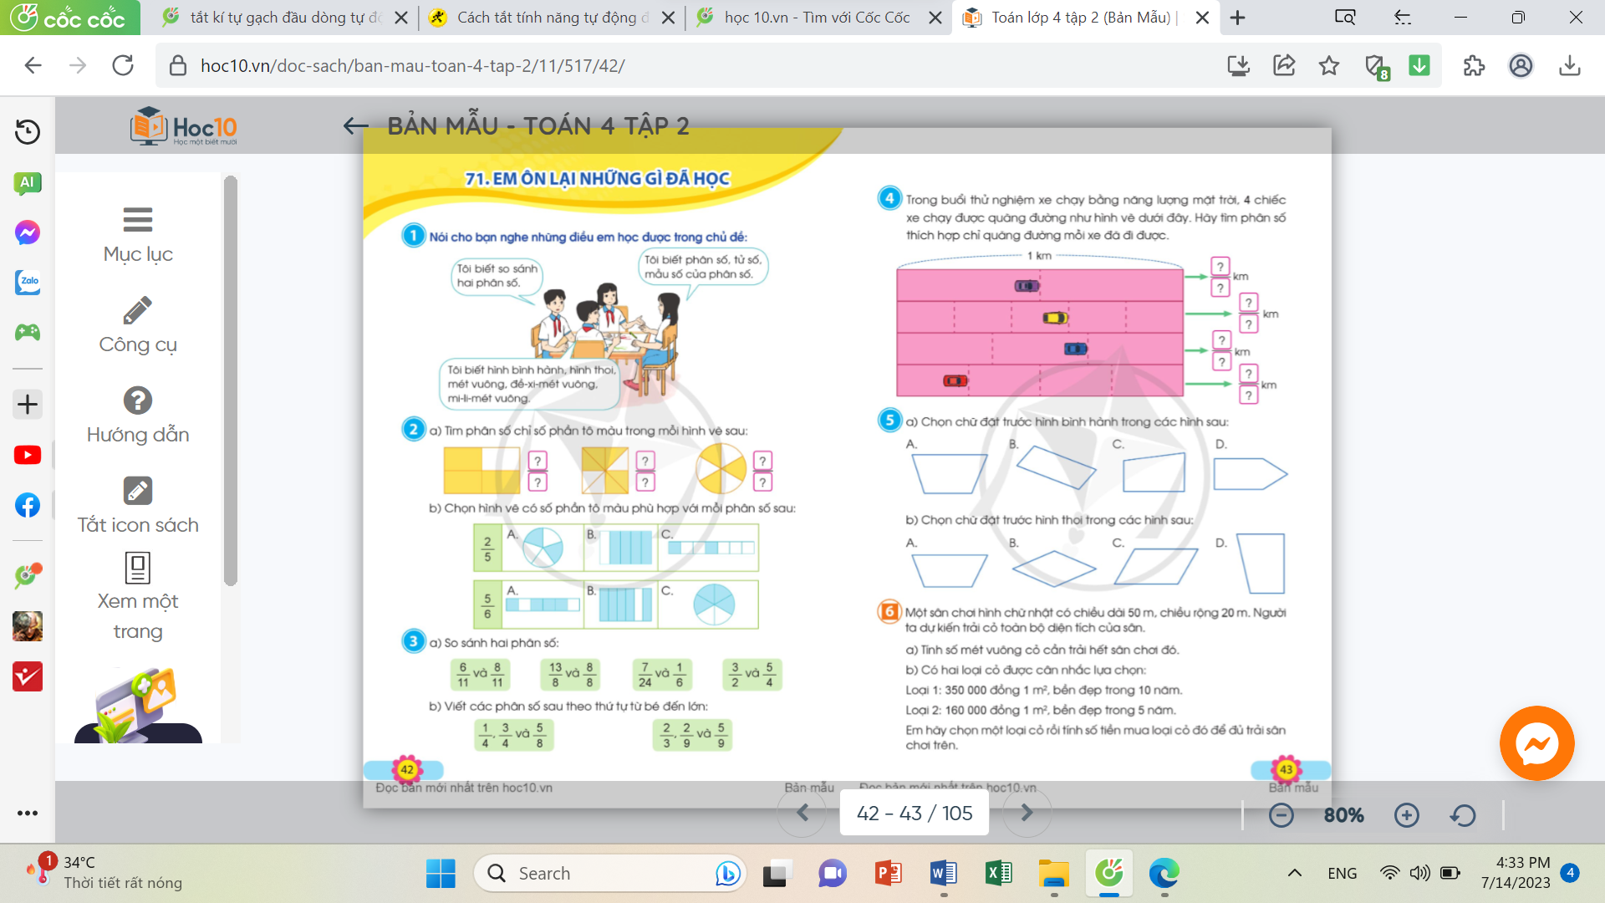  - GV yêu cầu HS thông qua các câu hỏi tương tác HS sẽ giải quyết được bài tập 2; 3.  - GV nhận xét, tuyên dương nhóm có kết quả tốt. GV tổng kết các nội dung của chủ đề phân số. | - 1 HS đọc yêu cầu  - HS làm việc nhóm.  - HS đại diện trình bày kết quả thảo luận của nhóm mình.  - HS các nhóm khác tương tác trả lời câu hỏi và nhận xét, bổ sung.  - HS lắng nghe rút kinh nghiệm.
Bài 4: HS làm việc nhóm đôi.  - GV cho HS đọc yêu cầu bài 4 SGK/T 43  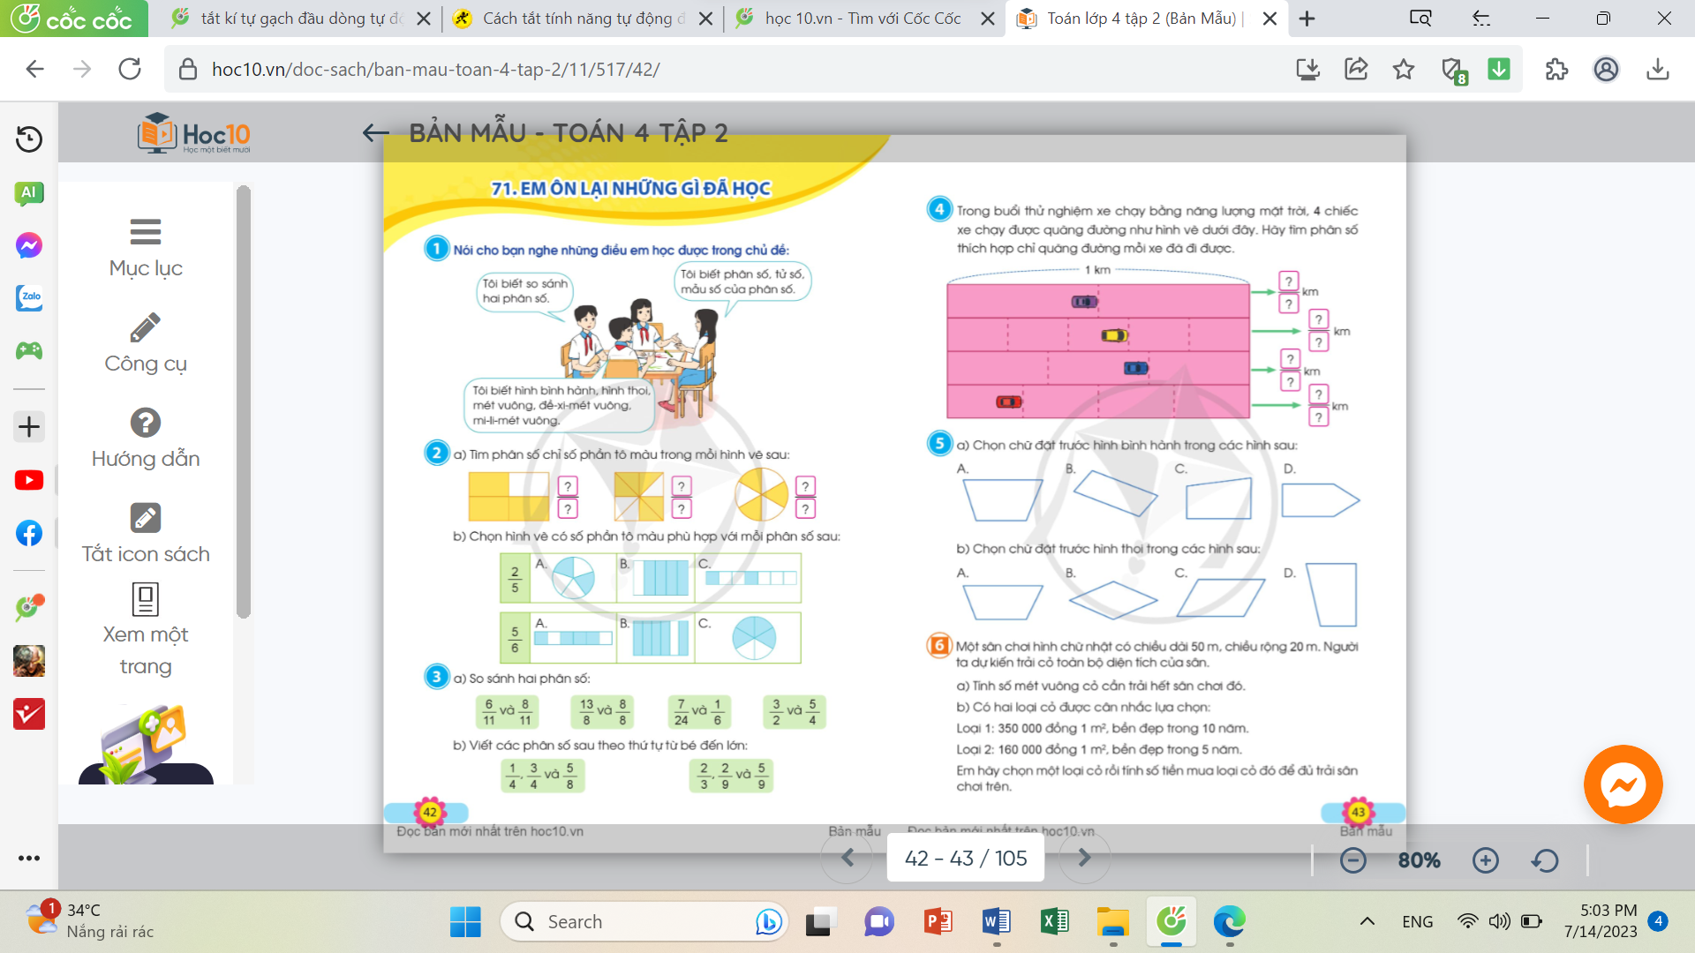  - GV yêu cầu HS thảo luận nhóm đôi .  - GV gọi HS trình bày kết quả.  - GV gọi nhóm khác nhận xét.  - GV nhận xét, kết luận. | - HS đọc đề bài 4.  - HS thảo luận.  + $\frac{1}{2}$ km  + $\frac{3}{5}$ km  + $\frac{2}{3}$ km  + $\frac{1}{4}$ km  - HS các nhóm nhận xét.  - HS lắng nghe.
3. Vận dụng trải nghiệm .
- Mục tiêu:
+ Củng cố những kiến thức đã học trong tiết học để học sinh khắc sâu nội dung.
+ Vận dụng kiến thức đã học vào thực tiễn.
+ Tạo không khí vui vẻ, hào hứng, lưu luyến sau khi học sinh bài học.
- Cách tiến hành:
- GV tổ chức vận dụng phân số bằng tình huống thực tiễn sau:  + Hãy biểu diễn số ngày em đi học trong tuần dưới dạng phân số?  + Hãy nêu cách chia đều 3 cái bánh cho 4 bạn. Mỗi bạn được bao nhiêu?  + Mẹ đi chợ về thưởng cho bạn An $\frac{5}{4}$ quả cam, thưởng cho Minh $\frac{3}{4}$ quả cam còn Hùng mẹ cho $\frac{9}{4}$ quả. Em hãy so sánh sắp xếp từ bé đến lớn xem ai được mẹ chia quà nhiều nhất? Ai ít nhất?  - GV nhận xét, tuyên dương | - HS tham gia để vận dụng kiến thức đã học vào thực tiễn.  - HS đọc tinh huống của GV nêu.  - HS trả lời miệng nhanh đáp án.  + $\frac{5}{7}$  + $\frac{3}{4}$  + $\frac{3}{4}$ ; $\frac{5}{4}$; $\frac{9}{4}$  Hùng được chia nhiều quà nhất.  Minh được thưởng ít nhất.  - Lắng nghe, rút kinh nghiệm.
4. Củng cố, dặn dò:
- GV hệ thống lại nội dung kiến thức tiết dạy.
- GV nhận xét giờ học, dặn dò HS chuẩn bị cho tiết sau.
IV. ĐIỀU CHỈNH SAU BÀI DẠY:
.................................................................................................................................
.................................................................................................................................
.................................................................................................................................

